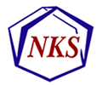
NKS Foredrag

”Research on Crystal Growth Inhibitors”

Malcolm Kelland, professor ved UiS.
Sted: UiS, rom E541
Tid: 21. sept kl. 19.00

Vel møtt!
Under møtet blir det enkel servering

